**Web:Xây dựng phần mềm**

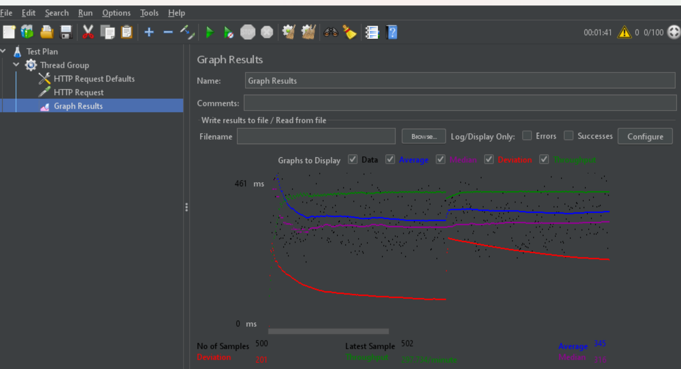

Data: Có lượng là 500 người

Average: Có Khoản 345 mẫu gửi cao hơn mức độ trung bình khoản 29 mẫu gửi

.Deviation : chỉ ra mức sai lệch so với mức trung bình ,giá trị Daviation có giá tri không tri không tốt (201)

.Throughput :cho thấy biểu hiện khả năng máy chủ đang xử lý có hiệu xuất máy chủ tốt

**Web TekBase**

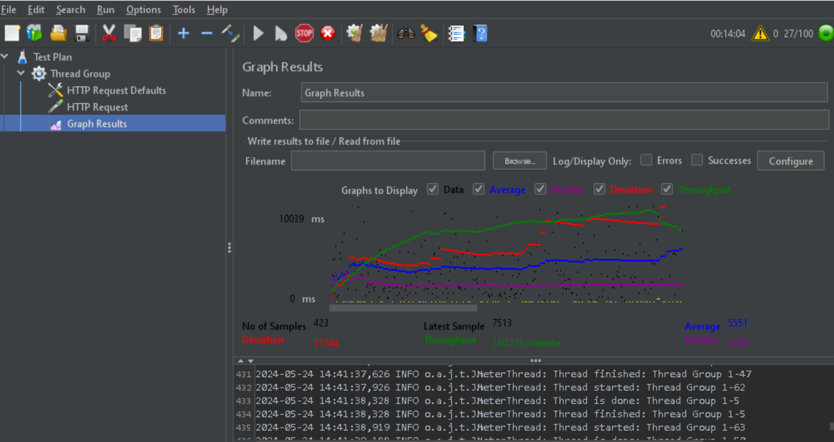

Data: Có lượng là 500 người (423 người sử dụng và chết ứng dụng)

Average: Có Khoản 5551 mẫu gửi cao hơn mức độ trung bình khoản 1890 mẫu gửi

.Deviation : chỉ ra mức sai lệch so với mức trung bình ,giá trị Daviation có giá tri không tri không tốt (11544)

.Throughput :cho thấy biểu hiện khả năng máy chủ đang xử lý có hiệu xuất máy chủ không tốt

**pltpro.net**

Data: Có lượng là 500 người

Average: Có Khoản 804 mẫu gửi cao hơn mức độ trung bình khoản 611 mẫu gửi

.Deviation : chỉ ra mức sai lệch so với mức trung bình ,giá trị Daviation có giá tri không tri không tốt (567)

.Throughput :cho thấy biểu hiện khả năng máy chủ đang xử lý có hiệu xuất máy chủ tốt

**Toiec**

Data: Có lượng là 500 người

Average: Có Khoản 0 mẫu gửi cao hơn mức độ trung bình khoản 0mẫu gửi

.Deviation : chỉ ra mức sai lệch so với mức trung bình ,giá trị Daviation có giá tri tốt (0)

.Throughput :cho thấy biểu hiện khả năng máy chủ đang xử lý có hiệu xuất máy chủ tốt

Data: Có lượng là 500 người

Average: Có Khoản 0 mẫu gửi cao hơn mức độ trung bình khoản 0mẫu gửi

.Deviation : chỉ ra mức sai lệch so với mức trung bình ,giá trị Daviation có giá tri tốt (0)

.Throughput :cho thấy biểu hiện khả năng máy chủ đang xử lý có hiệu xuất máy chủ tốt